PARROCCHIA DELLA CATTEDRALE

Adorazione
Eucaristica

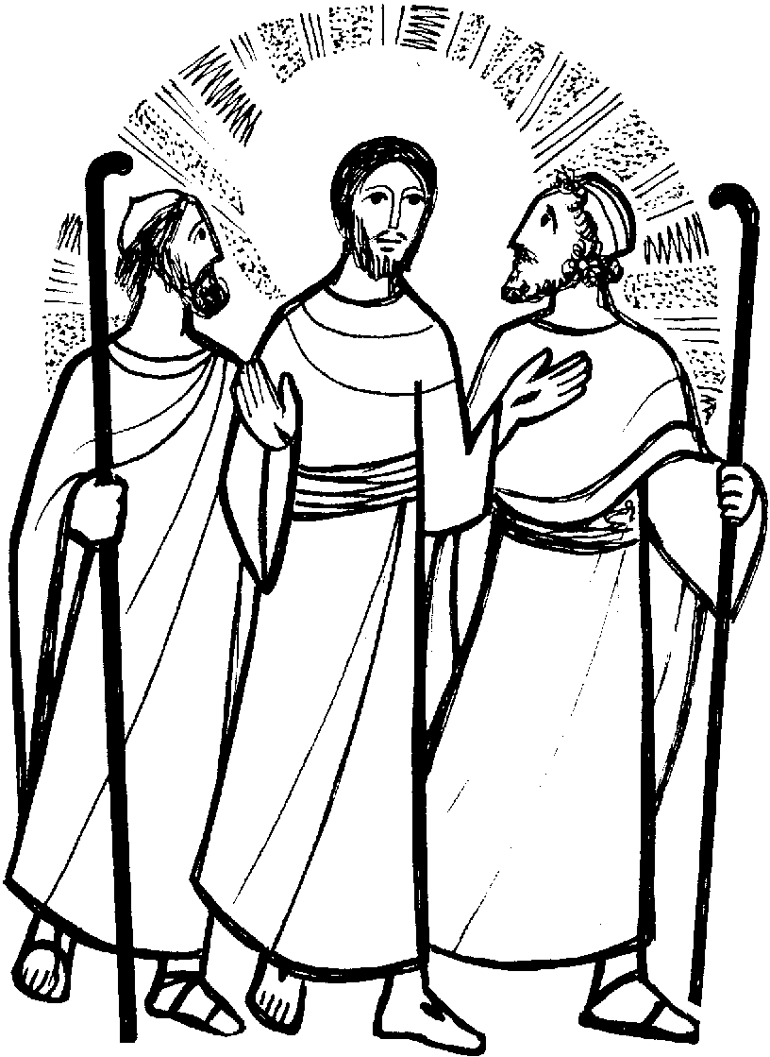

Lo riconobbero
nello spezzare il pane

Da lasciare in chiesa

Oggi siamo invitati a seguire le orme dei pellegrini di Emmaus. E’ un cammino in cui dubbi e delusioni ci assalgono e noi ci lasciamo vincere dal pessimismo. Sappiamo tutto ciò che è accaduto, ma non riusciamo a decifrare nulla. E’ su questa strada che Gesù ci raggiunge per parlare al nostro cuore e farsi riconoscere, allo spezzare il pane, come il Signore della Vita, il Risorto.
Mentre sentiamo ardere il nostro cuore, scopriamo che la sera non scende più perchè Cristo cammina per sempre con noi. In questa Adorazione Eucaristica sappiamo riconoscere sempre più e meglio la gioia della Sua e nostra Pasqua, perché lo Spirito trasformi le nostre esistenze ad immagine del Signore Risorto.
Gesù risorto viene riconosciuto da due discepoli “nello spezzare il pane”: nel pieno della loro profonda tristezza Gesù si inserisce con delicatezza. La condivisione fraterna dello stesso pane fa crollare il velo di incredulità dai loro occhi. Il riconoscimento del Risorto avviene attraverso un gesto di comunione.

Dal Vangelo secondo Luca (Lc 24,13-35)
Ed ecco, in quello stesso giorno [il primo della settimana] due dei [discepoli] erano in cammino per un villaggio di nome Èmmaus, distante circa undici chilometri da Gerusalemme, e conversavano tra loro di tutto quello che era accaduto. Mentre conversavano e discutevano insieme, Gesù in persona si avvicinò e camminava con loro. Ma i loro occhi erano impediti a riconoscerlo. Ed egli disse loro: «Che cosa sono questi discorsi che state facendo tra voi lungo il cammino?». Si fermarono, col volto triste; uno di loro, di nome Clèopa, gli rispose: «Solo tu sei forestiero a Gerusalemme! Non sai ciò che vi è accaduto in questi giorni?». Domandò loro: «Che cosa?». Gli risposero: «Ciò che riguarda Gesù, il Nazareno, che fu profeta potente in opere e in parole, davanti a Dio e a tutto il popolo; come i capi dei sacerdoti e le nostre autorità lo hanno consegnato per farlo condannare a morte e lo hanno crocifisso. Noi speravamo che egli fosse colui che avrebbe liberato Israele; con tutto ciò, sono passati tre giorni da quando queste cose sono accadute. Ma alcune donne, delle nostre, ci hanno sconvolti; si sono recate al mattino alla tomba e, non avendo trovato il suo corpo, sono venute a dirci di aver avuto anche una visione di angeli, i quali affermano che egli è vivo. Alcuni dei nostri sono andati alla tomba e hanno trovato come avevano detto le donne, ma lui non l’hanno visto». Disse loro: «Stolti e lenti di cuore a credere in tutto ciò che hanno detto i profeti! Non bisognava che il Cristo patisse queste sofferenze per entrare nella sua gloria?». E, cominciando da Mosè e da tutti i profeti, spiegò loro in tutte le Scritture ciò che si riferiva a lui. Quando furono vicini al villaggio dove erano diretti, egli fece come se dovesse andare più lontano. Ma essi insistettero: «Resta con noi, perché si fa sera e il giorno è ormai al tramonto». Egli entrò per rimanere con loro. Quando fu a tavola con loro, prese il pane, recitò la benedizione, lo spezzò e lo diede loro. Allora si aprirono loro gli occhi e lo riconobbero. Ma egli sparì dalla loro vista. Ed essi dissero l’un l’altro: «Non ardeva forse in noi il nostro cuore mentre egli conversava con noi lungo la via, quando ci spiegava le Scritture?». Partirono senza indugio e fecero ritorno a Gerusalemme, dove trovarono riuniti gli Undici e gli altri che erano con loro, i quali dicevano: «Davvero il Signore è risorto ed è apparso a Simone!». Ed essi narravano ciò che era accaduto lungo la via e come l’avevano riconosciuto nello spezzare il pane. Parola del Signore.

Davanti a Gesù Eucarestia
Durante la preghiera a Gesù Eucaristia ci metteremo in ginocchio. Stare inginocchiati ci fa ricordare che siamo davanti al Signore e lo riconosciamo come l'Unico della nostra vita
Si erano entusiasmati, quei due discepoli, avevano creduto, Gesù, alla tua parola, al tuo messaggio di felicità e di speranza. Si erano entusiasmati al vedere i gesti della guarigione e della consolazione, della misericordia e del perdono. Ma come potevano continuare a credere in te, dopo quello che avevano visto sulla collina del Golgota? Poteva essere il Messia, l’Inviato di Dio, Colui che era stato condannato, fustigato, inchiodato alla croce, Colui che era morto sul patibolo? Tutto si era svolto nel giro di poche ore e loro, Gesù, erano rimasti sconvolti. «Noi credevamo…»: in quella frase c’è tutta la loro delusione e la loro amarezza. Tu ti accosti a loro, lungo la via, la strada del ritorno a casa, la strada della tristezza e del rammarico e desti nel loro cuore una speranza nuova. Le tue parole sono come un fuoco, un fuoco acceso che illumina attraverso le Scritture gli avvenimenti sconvolgenti degli ultimi giorni. Il tuo gesto, arrivati a casa, il gesto di spezzare il pane, apre finalmente i loro occhi e sono in grado di riconoscerti. Avvicinati anche a noi, Gesù, sulla strada del dubbio e dello scoraggiamento, sulla strada dell’oscurità e dell’amarezza, e donaci la luce e il calore della tua presenza.

Signore Gesù, invia il tuo Spirito, affinché ci aiuti a leggere la Scrittura con lo stesso sguardo, con cui Tu la leggesti ai discepoli sulla strada di Emmaus. Con la luce della Parola, scritta nella Bibbia, Tu li aiutasti a scoprire la presenza di Dio negli avvenimenti sconvolgenti della tua condanna e morte. Così, la croce che sembrava essere la fine di ogni speranza, è apparsa loro come sorgente di vita e di risurrezione. Crea in noi, Signore, il silenzio per ascoltare la tua voce, penetra nei nostri cuori con la spada della tua Parola, affinché anche noi, come i due discepoli di Emmaus, possiamo sperimentare la forza della tua risurrezione,testimoniando al mondo che tu sei vivo in mezzo a noi come fonte di fraternità, di giustizia e di pace. Amen

Cristo nostra Pasqua è risorto! Si, veramente è risorto!

Adorazione silenziosa

Il cammino dei discepoli di Emmaus è il nostro stesso cammino di fede, che trova difficoltà soprattutto quando arriva al nocciolo, cioè alla Croce. Quali sono le tappe da seguire per superare le difficoltà (o le delusioni) di fronte alla fede, per poter così giungere alla gioia dell'incontro con Cristo e quindi all'entusiasmo della missione? Certo la croce ha sconcertato i discepoli: "Noi speravamo che fosse lui a liberare Israele" Avevano visto Gesù… "profeta potente in opere e in parole, davanti a Dio e a tutto il popolo"Si erano fatti di Lui l'idea dell'inviato di un Dio finalmente vincitore sul male e sui malvagi, e magari liberatore anche politico... Invece "i sommi sacerdoti e i capi lo hanno consegnato per farlo condannare a morte e poi lo hanno crocifisso"
Una vera delusione, questo Gesù! Capita sovente anche a noi, quando ci scontriamo con la Croce: col mistero della croce di Cristo, che sembra un gran fallimento; col mistero della nostra croce, che ci appare una prova, una disgrazia! Che cosa è la fede, a che serve, visto che i guai ci sono lo stesso? Non cambia nulla, né la vita né la storia!
"Noi speravamo"
Tuttavia la croce non è l'ultima parola su Gesù. Dio lo ha risuscitato dai morti, come testimonia Pietro: "Dio lo ha risuscitato, sciogliendolo dalle angosce della morte" E con lui gli altri Apostoli: "Davvero il Signore è risorto ed è apparso a Simone!" Se è risorto è vivo, e quindi è tra noi, nostro contemporaneo, cammina sulla nostra stessa strada. "Gesù in persona si accostò e camminava con loro". "Io sono con voi tutti i giorni fino alla fine del mondo - Non vi lascerò orfani" Irriconoscibile all'occhio fisico, ma non a quello della fede: "Beati quelli che pur non avendo visto crederanno" Dei cristiani si dice: "Voi lo amate, pur senza averlo visto, e senza vederlo credete in lui"
La risurrezione ha accreditato Gesù come Signore, ha svelato pienamente il senso della croce, che non è un incidente di percorso, ma il vertice, il cuore del Mistero del Dio con noi, appunto come nostro Salvatore. Dopo la risurrezione Gesù appare con la preoccupazione di far vedere i segni della sua passione e morte, quasi a dirci:
Sono riapparso vivo per farvi capire il valore della mia morte; questo mi preme che voi riconosciate di me, e ne facciate memoria per sempre.
Dio ha proprio scelto la croce per mostrare il suo Volto e il suo fare tra noi, perché non è un Dio che si impone con potenza, ma con l'amore, proprio di chi dà la vita in riscatto per noi: "Voi sapete che foste liberati .. con il sangue prezioso di Cristo,
come di Agnello senza difetti e senza macchia"
Mettiamo la nostra vita nelle mani di Dio: Dio dona saggezza e protezione a chi lo ha scelto come bene assoluto e si affida a Lui. Esprime gioia ed esultanza chi sperimenta la sua protezione. Dio non abbandona i suoi fedeli. Mostraci, Signore, il sentiero della vita!

Pausa di silenzio per l’interiorizzazione

Mostraci, Signore, il sentiero della vita. Proteggimi, o Dio: in te mi rifugio. Ho detto al Signore: «Il mio Signore sei tu». Il Signore è mia parte di eredità e mio calice: nelle tue mani è la mia vita.
Mostraci, Signore, il sentiero della vita. Benedico il Signore che mi ha dato consiglio; anche di notte il mio animo mi istruisce. Io pongo sempre davanti a me il Signore, sta alla mia destra, non potrò vacillare.
Mostraci, Signore, il sentiero della vita. Per questo gioisce il mio cuore ed esulta la mia anima;anche il mio corpo riposa al sicuro, perché non abbandonerai la mia vita negli inferi, né lascerai che il tuo fedele veda la fossa.
Mostraci, Signore, il sentiero della vita. Mi indicherai il sentiero della vita, gioia piena alla tua presenza,dolcezza senza fine alla tua destra.
Mostraci, Signore, il sentiero della vita.

L'itinerario dei discepoli di Emmaus per incontrare e riconoscere Gesù vivo è segnato da tre tappe precise.
Anzitutto Gesù "cominciando da Mosè e da tutti i profeti spiegò loro in tutte le Scritture ciò che si riferiva a lui”. Egli disse loro: “Stolti e tardi di cuore nel credere alla parola dei profeti! Non bisognava che il Cristo sopportasse queste sofferenze per entrare nella sua gloria?” Questa "lectio biblica" scalda il cuore ai discepoli e illumina pienamente il disegno di Dio, incentrato appunto sulla Croce. E' la Parola di Dio la lente d'ingrandimento che fa vedere fino in fondo il valore dell'evento pasquale e della morte di Gesù. I fatti della vita di Cristo non sono percepiti nel loro pieno valore se non quando sono letti sullo schermo più vasto di tutta la Rivelazione. Senza la Bibbia non si conosce il vero volto di Dio e il suo disegno. Al massimo si fanno chiacchiere umane, o informazioni culturali su di Lui; ma non portano alla fede.
"Lo riconobbero allo spezzare del pane"
Sta qui il luogo scelto da Cristo perché lo possiamo incontrare e riconoscere: il segno dell'Eucaristia. Nel segno della Croce si fa memoria della sua immolazione per noi e ce ne comunica il frutto salvifico.
"Chi mangia di me vivrà per me"
Solo qui avviene - accade oggi e sempre - l'incontro salvifico di Cristo con noi: nella MESSA. Solo qui riusciamo a riconoscere Gesù come nostro salvatore e a incontrarlo vivo ed efficace per il nostro riscatto e rinnovamento. Alla fine i due ritornano a Gerusalemme. Lì la loro esperienza di fede riceve la conferma di tutta la comunità cristiana. E' la Chiesa il luogo legittimo e pieno dove ricevere e alimentare la fede. Nella celebrazione comunitaria la piccola esperienza personale di fede trova conferma, verifica e rafforzamento. Solo chi sta legato alla Chiesa può avere la fede giusta per incontrare il Cristo che salva. Solo lì ci sono appunto la Parola, il Sacramento e la testimonianza dei fratelli che sostengono e fanno crescere la nostra consapevolezza di essere figli ed eredi di Dio e fratelli tra di noi. Con essa ne diventiamo testimoni di fronte al mondo.
"Resta con noi, Signore, che si fa sera"
Sembra anche a noi a volte che la fede venga meno nel nostro mondo e nel nostro cuore. Una invocazione ci deve essere. Dio ci cerca, Dio si accompagna a noi, ma vuole che esprimiamo almeno il desiderio e la nostalgia di lui. Ripetiamo anche noi nei momenti bui: Resta con noi che si fa sera, entra in casa nostra, nel nostro mondo. Donaci il tuo pane di vita e la gioia di sentirci chiamati alla risurrezione come tuoi amici e compagni. Ne diventeremo allora testimoni entusiasti.

Pausa di silenzio per l’interiorizzazione

Resta con noi, Signore Gesù, perché senza di te il nostro cammino rimarrebbe immerso nella notte. Resta con noi, Signore Gesù, per condurci sulle vie della speranza che non muore, per nutrirci con il pane dei forti che è la tua parola. Resta con noi sino all’ultima sera, quando — chiusi i nostri occhi — li riapriremo davanti al tuo volto trasfigurato dalla gloria e ci troveremo tra le braccia del Padre nel regno del divino splendore.
Amen

Padre nostro

L'assemblea dei "credenti" e la celebrazione eucaristica sono il luogo privilegiato della presenza sacramentale di Gesù risorto: nelle nostre comunità domenicali è ancora Lui che ci parla e spezza il pane per noi attraverso i suoi ministri. Il sangue prezioso di Cristo, l’Agnello senza difetti, per mezzo del quale siamo stati liberati, è nelle nostre mani in ogni Eucaristia, e ci insegna a vivere, giorno dopo giorno, nella santità. La nostra fede si nutre del "pane" che la Chiesa ci distribuisce; come a Emmaus, Gesù, spezzando il pane, aprì alla fede il cuore dei discepoli.
Dobbiamo porre continuamente in discussione la nostra partecipazione alla Messa:non può essere un atto abituale, un gesto senza significato. I cristiani sono coloro che"vanno a Messa": sì, perché questo è il vertice della loro professione di fede,il momento culminante di tutta la loro vita, la sorgente di tutto il loro bene. Ma si vede, poi, in tutta la loro attività l'incidenza di questa sosta intorno all'altare? Partecipiamo alla Messa per incontrare Cristo, per rinnovargli la nostra adesione, per sottomettergli nuovamente i nostri pensieri e le nostre imprese, per offrirgli quello che siamo e quello che abbiamo? Lo incontriamo nei nostri fratelli che con noi formano la santa assemblea del Popolo di Dio, radunato nel suo nome, lo incontriamo nella sua Parola, luce per i nostri passi, lo incontriamo nel sacerdote suo ministro, lo incontriamo infine nel Pane eucaristico? Non un'abitudine, non una legge ci spingono verso l'altare, al tempio del Signore, bensì un ardente desiderio di sederci a mensa con Lui.

Di domenica in domenica, Gesù, tu percorri con noi la strada di Emmaus. Ci trovi per strada, delusi, incapaci di capire il senso degli avvenimenti, sconcertati ed avvolti dalle tenebre. Tu ti metti in ascolto delle nostre pene e delle nostre fatiche e ci fai raccontare ciò che sta accadendo. Solo allora prendi la parola e i testi, sulle tue labbra, acquistano una luce nuova, diventano fuoco ardente che accende i nostri cuori e rischiara la nostra notte. Di domenica in domenica, Gesù, tu ti fermi nella nostra casa, accetti di essere nostro ospite: lo fai per donarci ancora una volta quel Pane che solo può saziarci, il tuo Corpo spezzato per la nostra salvezza, così noi possiamo scoprire di essere destinati a partecipare come tuoi ospiti al banchetto della vita, per l’eternità. Rimani con noi, Pane di vita eterna, sostienici, Ti preghiamo, nel nostro cammino. In Te noi crediamo, in Te speriamo, perché Tu solo hai parole di vita eterna.

Rimani con noi, Signore!
Alleluia!
Amen!



